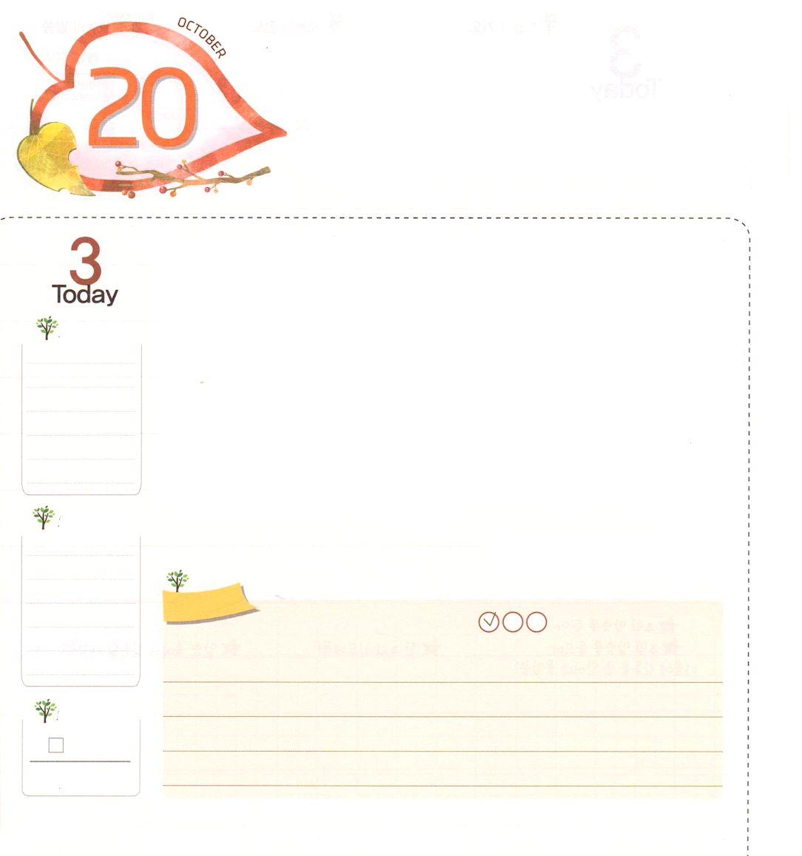
ふくいんに よって
わざわいを ふせごう

マルコ10:45 人の子が来たのも、仕えられるためではなく、かえって仕えるためであり、また、多くの人のための、贖いの代価として、自分のいのちを与えるためなのです。

月

すべての人は霊的に死んだ状態で生まれます。そのような人を救うために、罪がないイエス様が私たちのために十字架であがないの代価として死んでくださり、復活してすべての災いを解決されました。キリストを毎日「私のキリスト」として味わえば、どんな問題にも勝てます。それなら、キリストを私のキリストとして味わうということは何でしょうか。
イエス様が十字架で死なれることによって、失敗してのろわれるしかなかった人間のすべての問題が解決されました。また、イエス様が復活を通して私も「神の子ども、王である祭司として回復してくださったこと」を確信しましょう。このみことばを毎日おぼえて祈るとき、私がいる学校の現場で災いを解決されたイエス・キリストとともに世界福音化の夢とビジョンが成されます。その次に、友だちの死んでいくたましいと学校現場を抱いて祈りましょう。現場の中に隠れた災いがイエス・キリストのお名前によって崩れて、神の国が成されます。
2014.6.15（インマヌエル聖日2部）

でんどう
きょうの
きょうの
いのり
みんすうき１
きょうの
みことば
いちにち １しょう かみさまの
みことばを よもう！

ていこくいのりに せいこうしたら チェックしよう
もくそうしよう

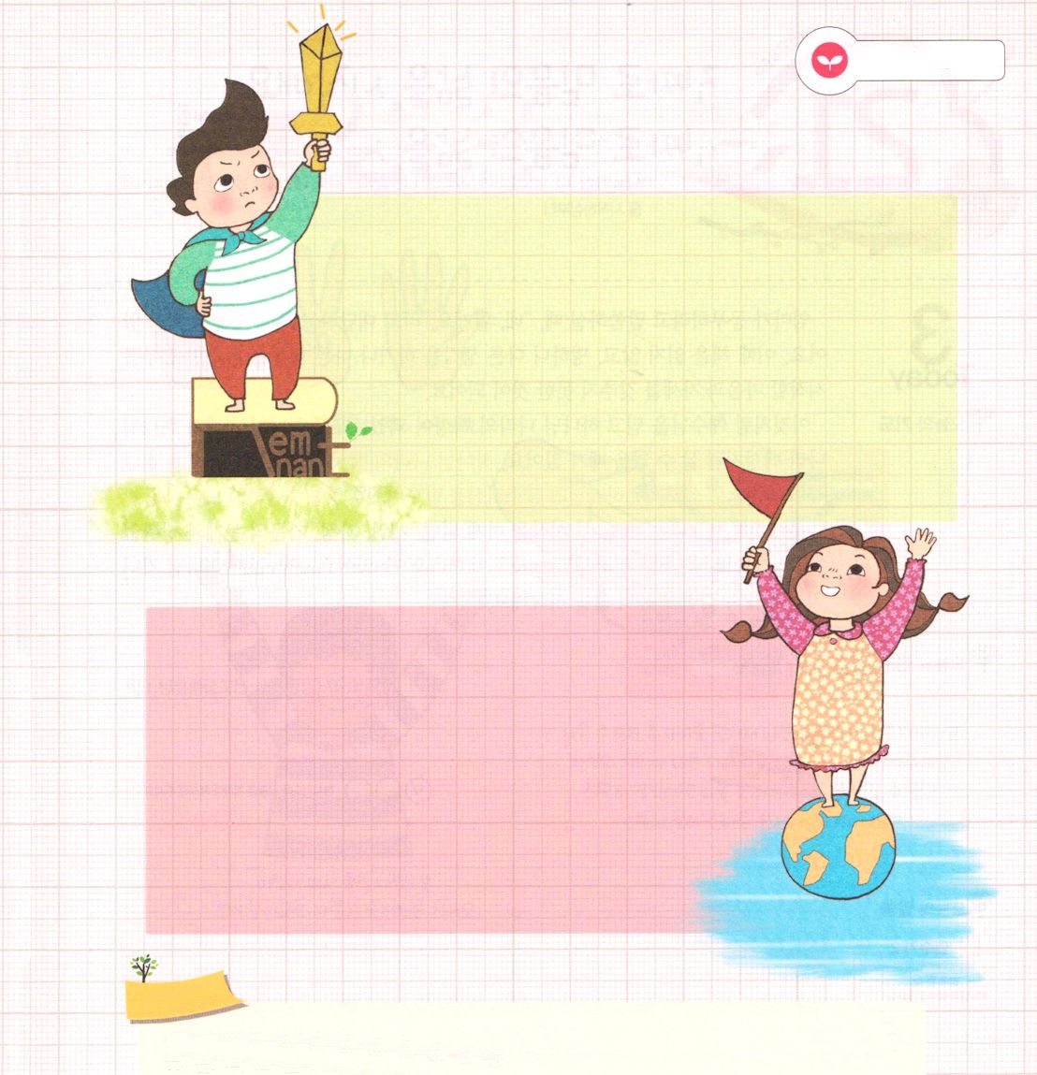
みことばを
てきようしよう

イエス様が十字架で失敗とのろいを崩してくださいました。
この事実を忘れないで、私が捨てるべき考えを書いて
みましょう

神の子どもであることを毎日確信しましょう。
新しい決断を書いてみましょう

おいのり
しよう

神様！毎日、十字架で私のすべての問題が終わったことを確認して、主とともに学校の現場の災いを防ぐレムナントにならせてください。イエス・キリストのお名前によってお祈りします。アーメン
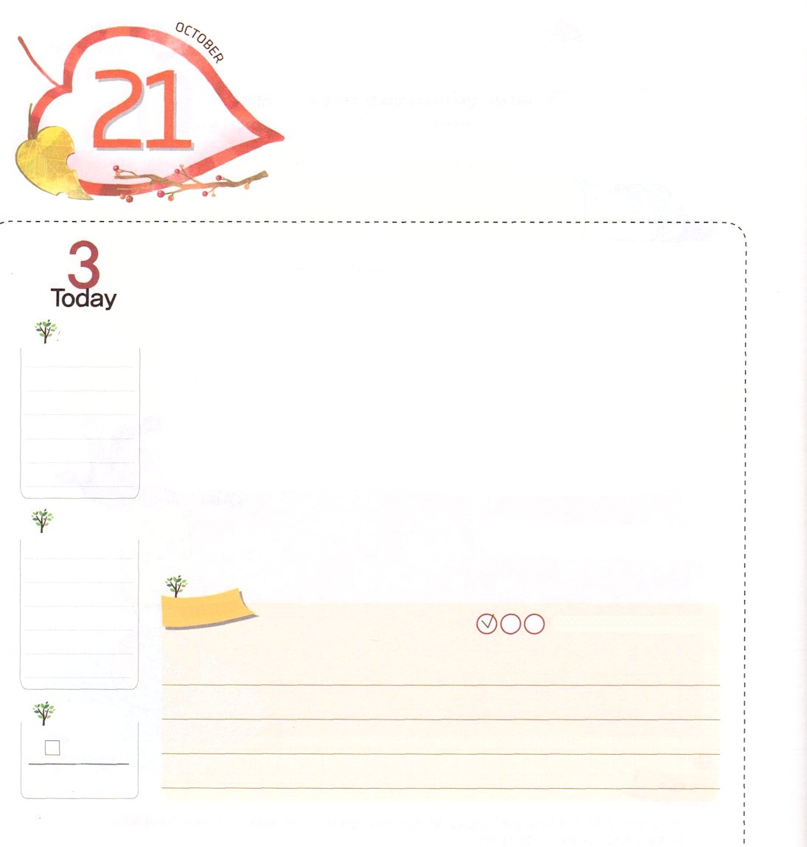
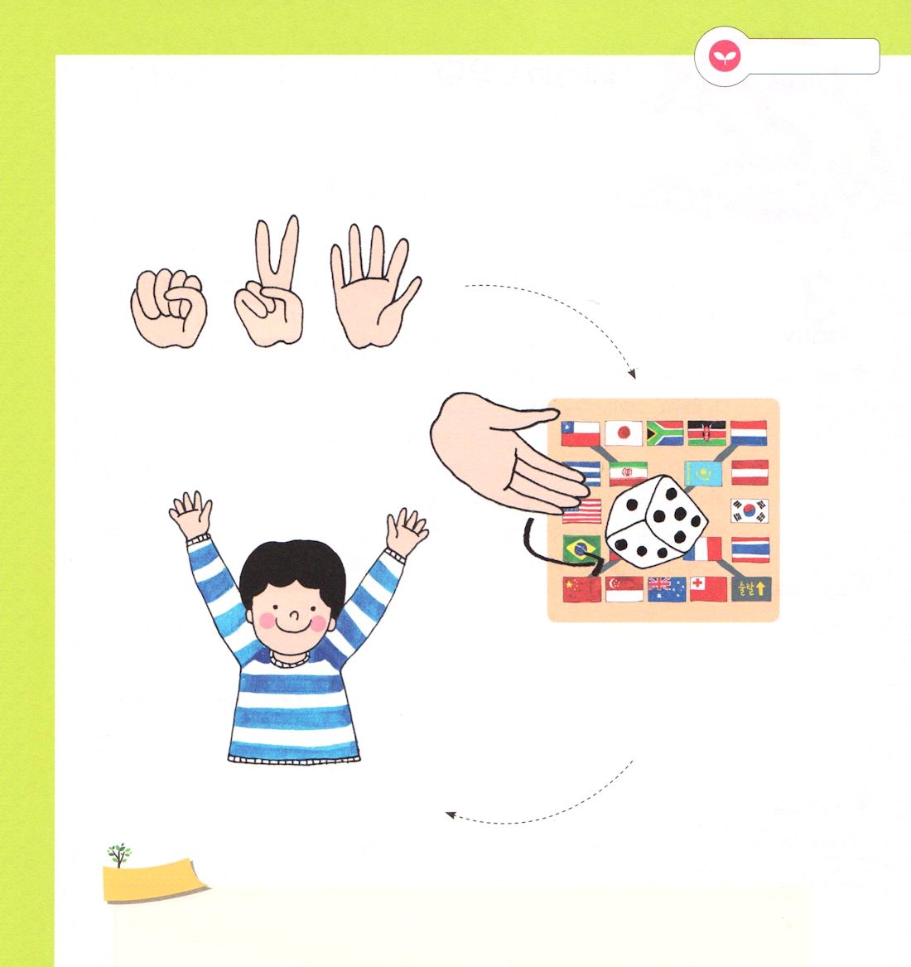
ほんとうに しんこうの
せいかつを はじめよう

使徒1:1 テオピロよ。私は前の書で、イエスが行ない始め、教え始められたすべてのことについて書き、
火

ママが勉強しなさいと言うとき、「はい、わかった」と答えて、本を広げるときがあります。このとき、本を読まないで、ぼんやりと他のことを考えたり、他のことをしたら、勉強を始める心と姿勢をそろえていないことになります。
そのように、イエス様を信じて神の国の民になったのに、神の子どもが神の国の民のように生きることができないときがあります。神の国の民は、イエス・キリストを絶対的な基準として（基準）、神様に治められながら（刻印）、聖霊の満たしの助けを受けて生活（体質）を始めなければなりません。この始まりをするようになれば、個人、家庭、家系の問題と関係なく、神様が私を通じて、働かれることを体験できます。今日から神の子どもの奥義を味わって信仰の生活を始めましょう。
2014.6.17（カンウォン支会伝道集中訓練１講）

でんどう
きょうの
きょうの
いのり
みんすうき２
きょうの
みことば
いちにち １しょう かみさまの
みことばを よもう！

ていこくいのりに せいこうしたら チェックしよう
もくそうしよう

みことばを
てきようしよう
つぎの ページの ふろくを つかってください

ふろく せつめいしょ いってみたい せんきょうち

じゃんけんをして勝った人からはじめましょう

最初の人がさいころを回して出た数だけ進みます。
自分が止まった国の位置を地図で探しましょう。
正しく見つけられたら次の番が来たときにさいころ
を回せますが、見つけられなかったら、お休みです

そのようにして、スタートから
最初に全部を回ってきた人が勝ちです

おいのり
しよう

愛の神様！今日この時間から、神の国の民の生活を始めることができるように助けてください。神様の力を体験することができるように導いてください。イエス・キリストのお名前によってお祈りします。アーメン
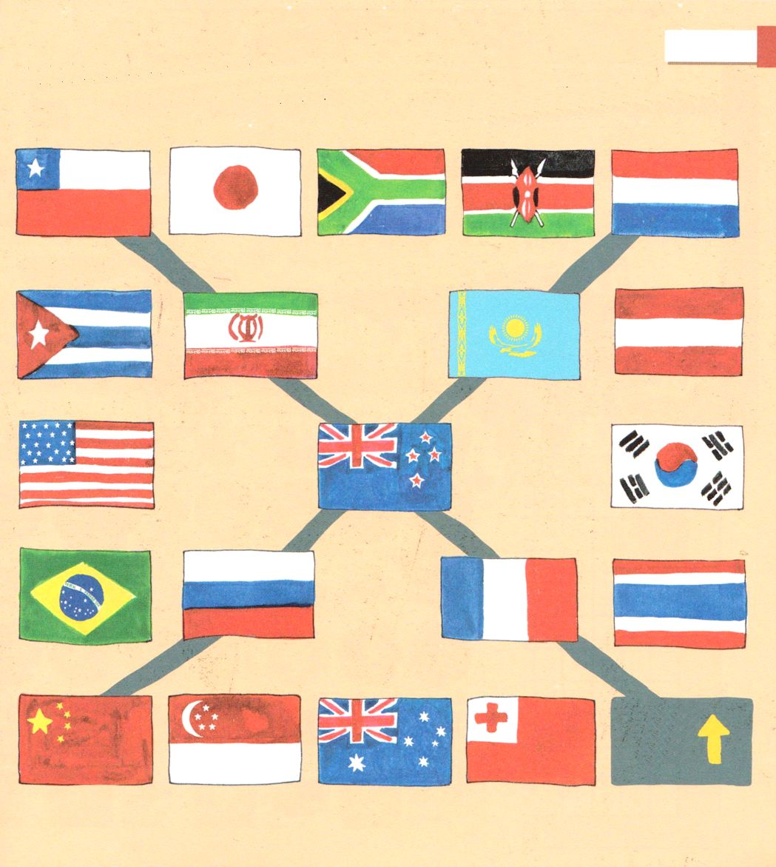

ふろく

まえの ページの せつめいしょを みてください
いってみたい せんきょうち
世界にある国を知っていますか。
ゲームをしながら、国を知りましょう。

アフリカ

スタート

ヨーロッパ

アジア

きたアメリカ
オーストラリア
みなみアメリカ
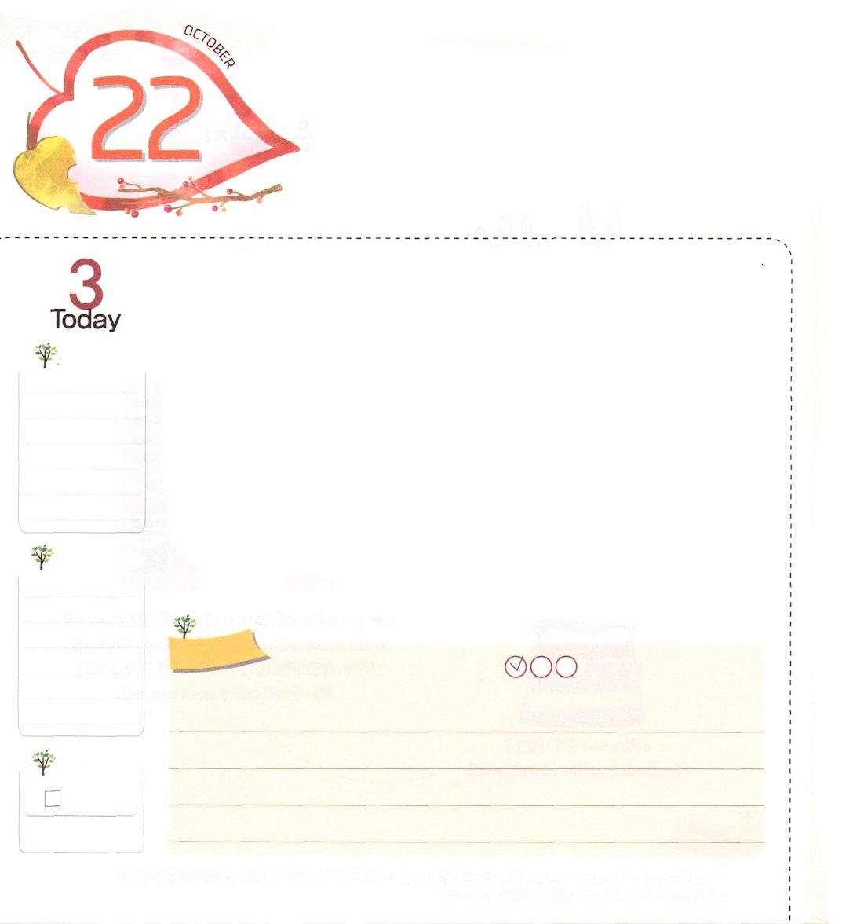
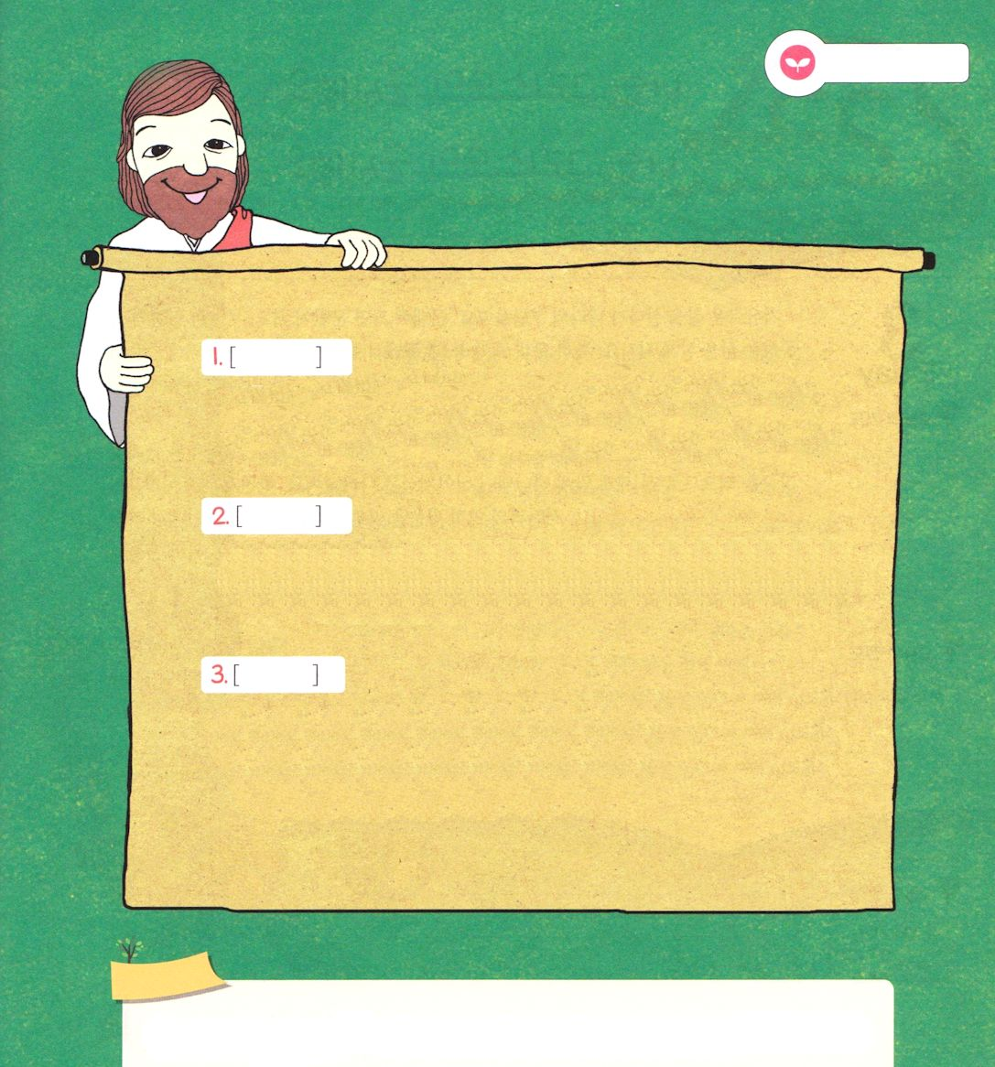
みっつの こたえ

使徒2:1 五旬節の日になって、みなが一つ所に集まっていた。

水

私たちは救われた神の子どもです。救われた神の子どもが答えを受ける前にそろえることがあります。
1つ目、正しい生活を送れるように正しい考えと姿勢をそろえます。2つ目、私と他の人を受け入れて、配慮する心を持つようにしてくださいと祈りましょう。3つ目、謙虚な姿勢と考えを持ってみましょう。そして、救われた神の子どもが受けるようになる3つの答えがあります。
1つ目に、過越の祭りの日の体験です。これは、イエス様の恵みで救われた事実をおぼえながら賛美することです。２つ目、五旬節の日の体験です。これは、聖霊が力でともにおられる事実を喜ぶことです。３つ目、収穫祭の日の体験です。これは、王である神様が治められる天国の背景で大胆に生きながら福音を伝えることです。この３つの答えを味わいながら生きることができるように祈ります。
2014.6.10（新しい家族修練会２講）

でんどう
きょうの
きょうの
いのり
みんすうき３
きょうの
みことば
いちにち １しょう かみさまの
みことばを よもう！

ていこくいのりに せいこうしたら チェックしよう
もくそうしよう

みことばを
てきようしよう

（ ）の中にはいる三つの祭り（過越の祭り、収穫祭、五旬節）見つけて書きましょう。

羊の血を塗って、死が過ぎ越した事件を記念します。
イエス様が流された血で救われる事実を記憶して、ほめたたえる
ようにしましょう。

聖霊がマルコの屋上の間に集まった人たちに力で臨まれた日です。
私を助けてくださる聖霊の力を信じて喜びましょう。

収穫して倉庫におさめたことを感謝することです。
美しい実が豊かにある、神様が治められる国の民であることを
感謝して、堂々と生きていきましょう。

おいのり
しよう

父なる神様！救われた神の子どもとして、救いと聖霊の力と天国の背景を答えとして体験して生きて行くことができるように、助けてください。イエス・キリストのお名前によってお祈りします。アーメン
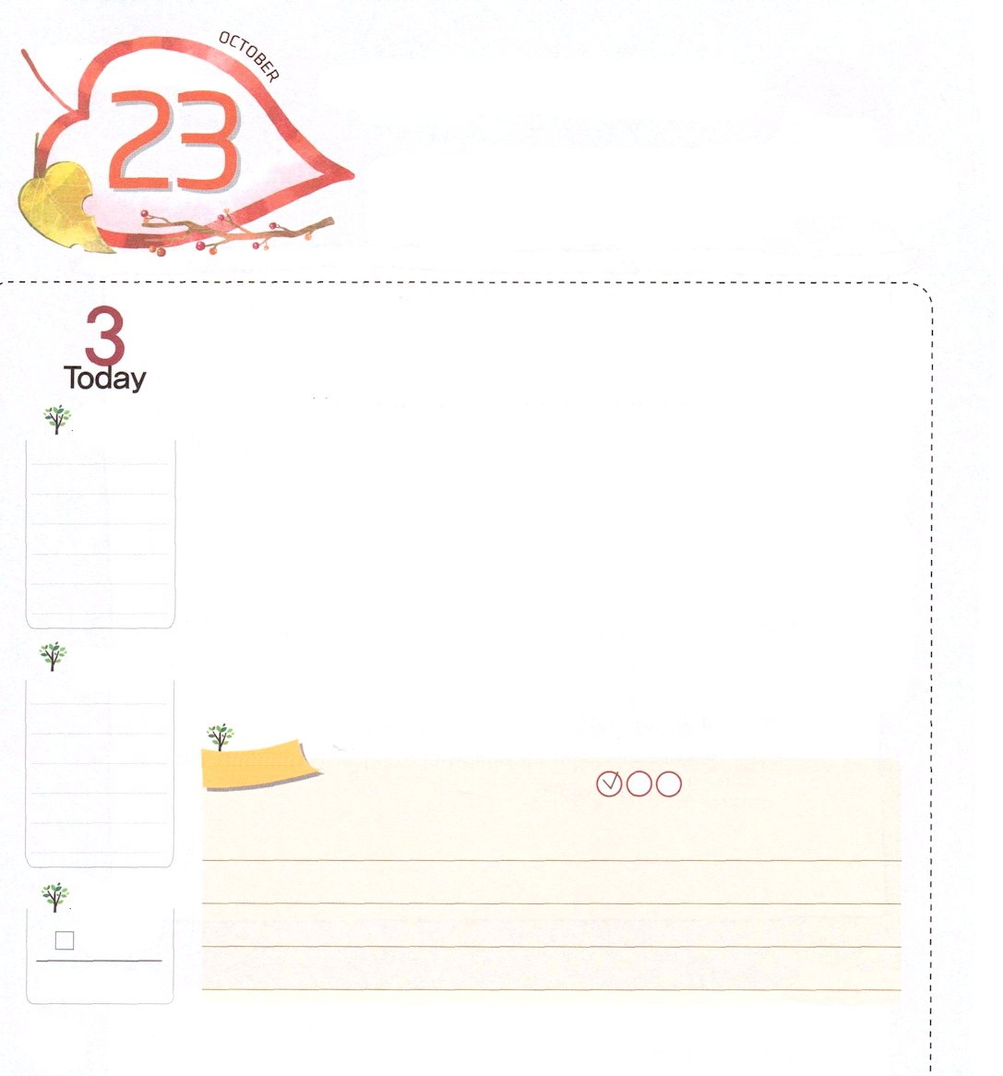
わたしは キリストの
へいし（ぐんじん）です

Ⅱテモテ2:3～4 キリスト・イエスのりっぱな兵士として、私と苦しみをともにしてください。兵役についていながら、日常生活のことに掛かり合っている者はだれもありません。それは徴募した者を喜ばせるためです。

木

自由に暮らしていても、国に軍隊があって、国が軍隊に入りなさいと言ったら、軍人になって無条件に命令に服従する生活をするようになります。特に、軍隊の標語の中に「訓練で流した汗は、戦地では血の一滴だ」ということばがあります。すなわち、軍人は戦争に備えて、普段のときに訓練を受けてこそ、戦争で勝利します。それなら、聖書の中でかっこよく用いられた軍人はだれでしょうか。
モーセ、ダビデ、ヨシュア、カレブ、エリシャ、コルネリオは軍の宣教師でした。特にダビデはゴリヤテ将軍を倒して、全世界の前に神様が生きておられることを現わしました。同じように、みなさんもキリストの兵士（軍人）として呼ばれました。サタンとの霊的戦いを戦うから、いつもみことばの中で霊的訓練を受けなければなりません。誠実に毎日訓練を受ける人は、どんな問題、困難がきても揺れないで勝利することができます。
2014.6.21（核心訓練メッセージ）

でんどう
きょうの
きょうの
いのり
みんすうき４
きょうの
みことば
いちにち １しょう かみさまの
みことばを よもう！

ていこくいのりに せいこうしたら チェックしよう
もくそうしよう

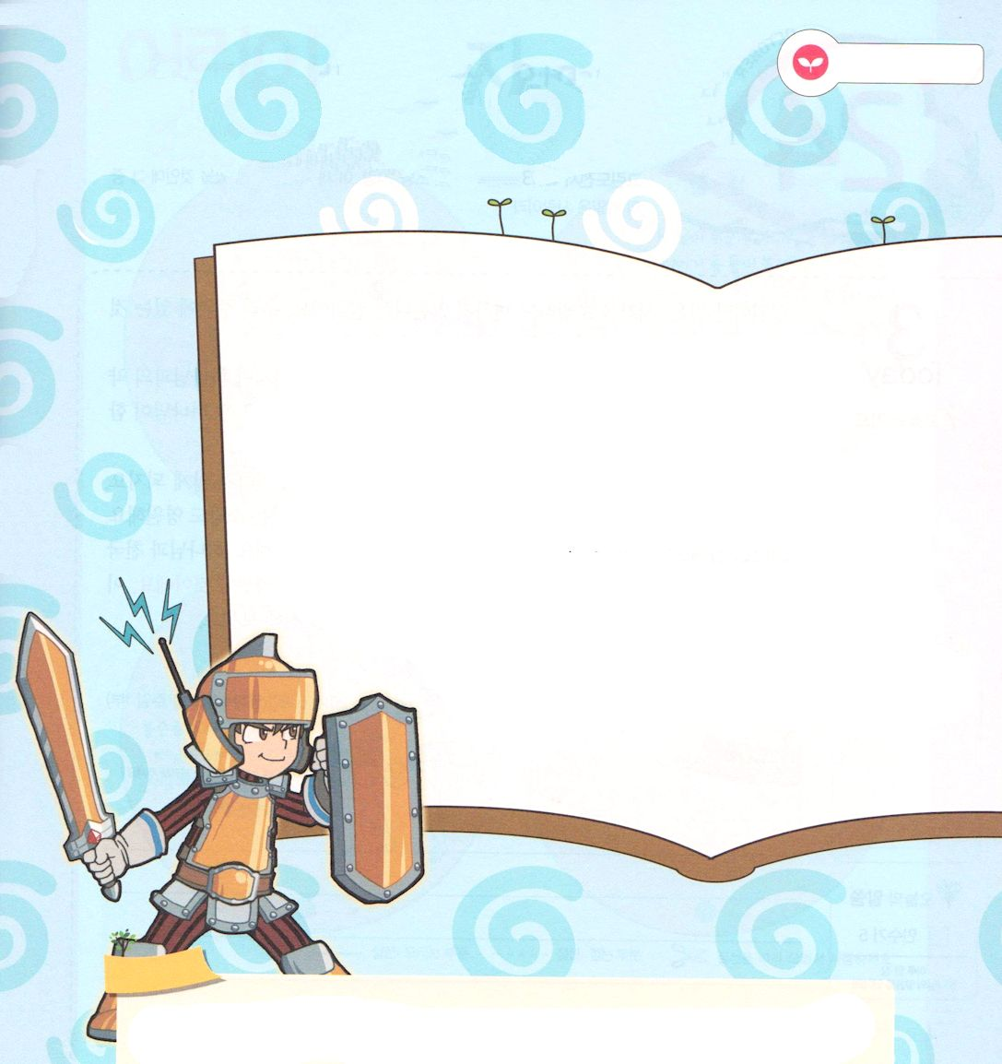
みことばを
てきようしよう

軍隊では軍人（兵士）の衣食住の責任をもつように、キリストの兵士である私たちの生活を神様は責任をもって導いてくださいます。神の子どもは、神様の全身の武具を身に着けなければなりません。エペソ6章11節から18節を読んで、（ ）の中をうめましょう。

11悪魔の策略に対して立ち向かうことができるために、神の（ ）を身に着けなさい。
12私たちの格闘は血肉に対するものではなく、主権、力、この暗やみの世界の支配者たち、また、天にいる（ ）の（ ）に対するものです。
13ですから、邪悪な日に際して対抗できるように、また、いっさいを（ ）、
堅く立つことができるように、神のすべての武具をとりなさい。
14では、しっかりと立ちなさい。腰には（ ）を締め、胸には（ ）を着け、
15足には平和の（ ）をはきなさい。
16これらすべてのものの上に、（ ）を取りなさい。それによって、悪い者が放つ火矢を、みな消すことができます。
17救いの（ ）をかぶり、また御霊の与える（ ）である、神のことばを受け取りなさい。
18 すべての祈りと願いを用いて、どんなときにも御霊によって（ ）。そのためには絶えず目をさましていて、すべての聖徒のために、忍耐の限りを尽くし、また祈りなさい。

おいのり
しよう

父なる神様！聖書の中の軍の宣教師のように、私も霊的兵士として呼んでくださってありがとうございます。毎日、みことばの中で、訓練されて、霊的戦いに勝利することができますように。イエス・キリストのお名前によってお祈りします。アーメン

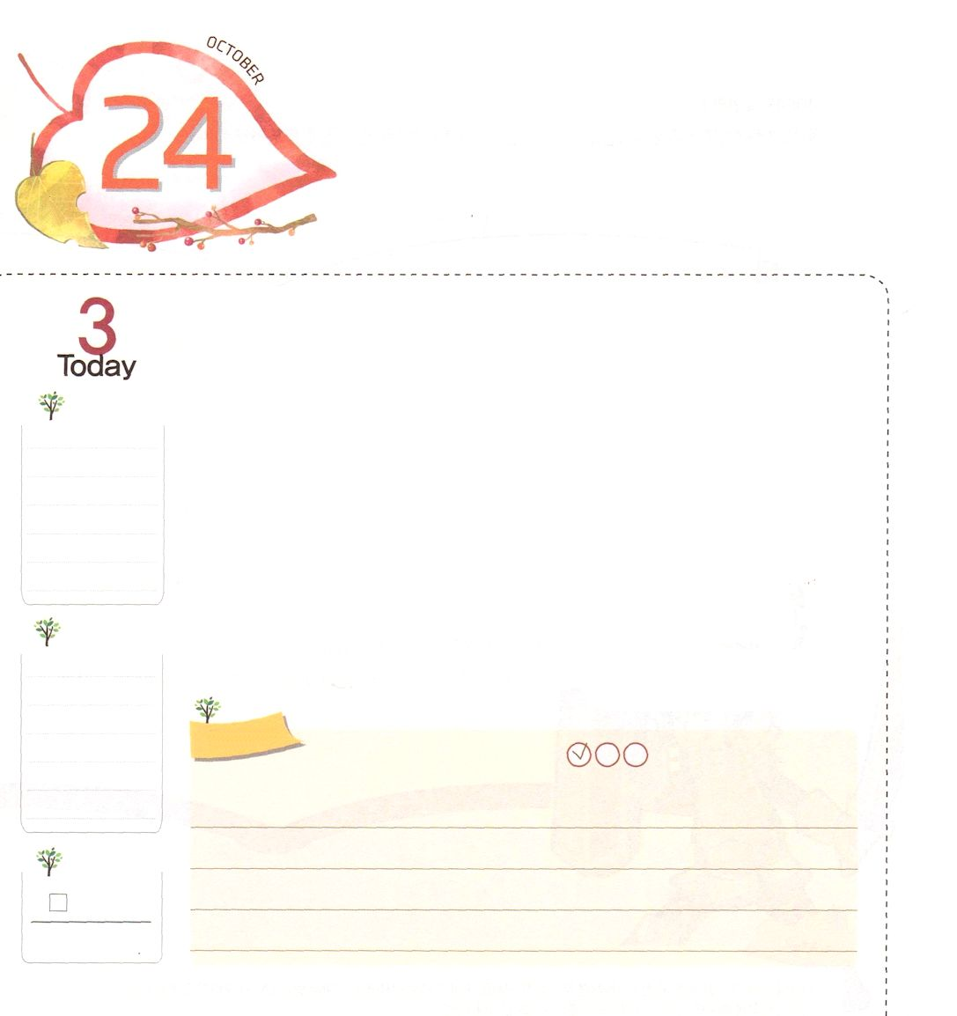

えいえんの しんこう きぼう あい

Iコリント13:13 こういうわけで、いつまでも残るものは信仰と希望と愛です。その中で一番すぐれているのは愛です。

金

永遠ということばは、時間を超越して変わらないということです。私たちのまわりにあること中で、いつもあって、永遠に変わらないことは、どんなものがあるでしょうか。
本来の人間は、神様とともにいて生きていくように創造されました。しかし、神様との約束を破って神様を離れるようになりました。人間は罪とサタンにだまされた後、神様がともにおられる永遠なことが消えるようになりました。
人も物も建物も食べ物も、時間が過ぎれば変わってしまって、永遠でなくなります。しかし、神様を信じる信仰は永遠で、約束された天国を期待する希望も永遠です。キリストを知らないで死んでいく人に向かった神様の愛も永遠です。神様と天国、そして、福音は永遠だから、それを信じる信仰、希望、愛も永遠なのです。神様がくださった愛で、他の友だちにも神様の愛を伝えてみましょう。
2014.6.22（インマヌエル教会聖日1部）

でんどう
きょうの
きょうの
いのり
みんすうき５
きょうの
みことば
いちにち １しょう かみさまの
みことばを よもう！

ていこくいのりに せいこうしたら チェックしよう
もくそうしよう

こども伝道トラクト 「笑って。スマイル～」
私だけの伝道トラクトを作ってみましょう。
友だちに伝えたい話を書きましょう。

のり

神様はどんな方か知ってる？
私の話を聞いてくれる？
本来の人間は

「笑って。スマイル～」

のり のり

未信者の状態
ところが、神様の
みことばに聞き従わ
なかった人は、神様を
離れてしまったのです。
このときから、すべての
人に解決することが
できない問題が
生まれたのです。
次のページと表裏ではりあわせて使ってください
みことばを
てきようしよう

おいのり
しよう

父なる神様！私に信仰をくださって、天国の希望で生きることができるようにさせてください。そして、神様の心と愛でこの世を生かすことができますように。イエス・キリストのお名前によってお祈りします。アーメン
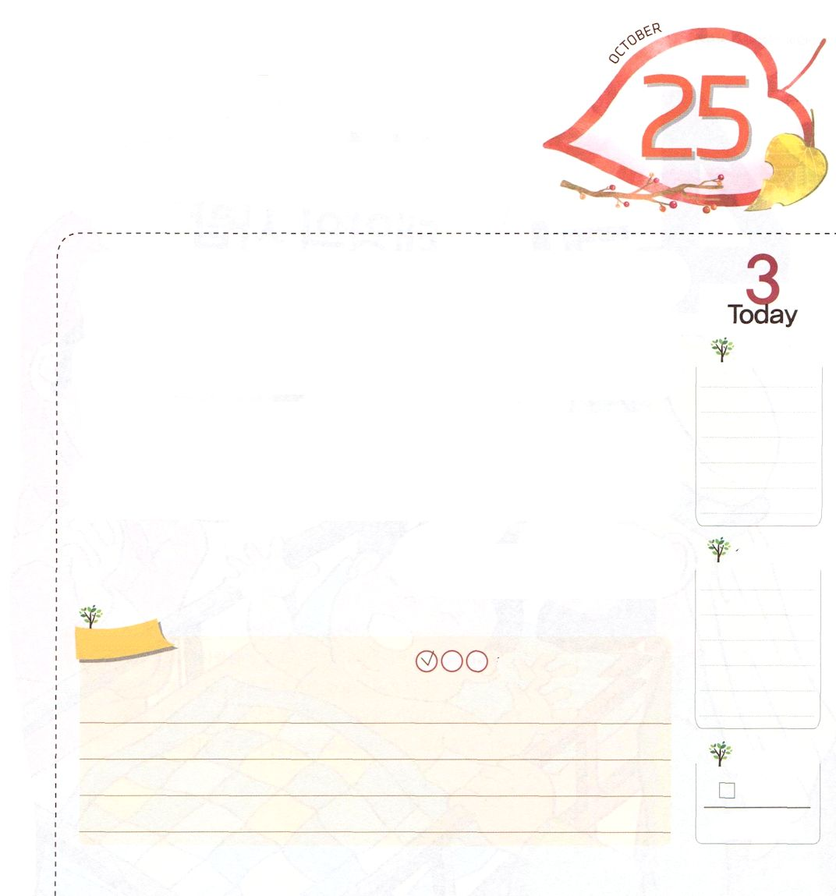
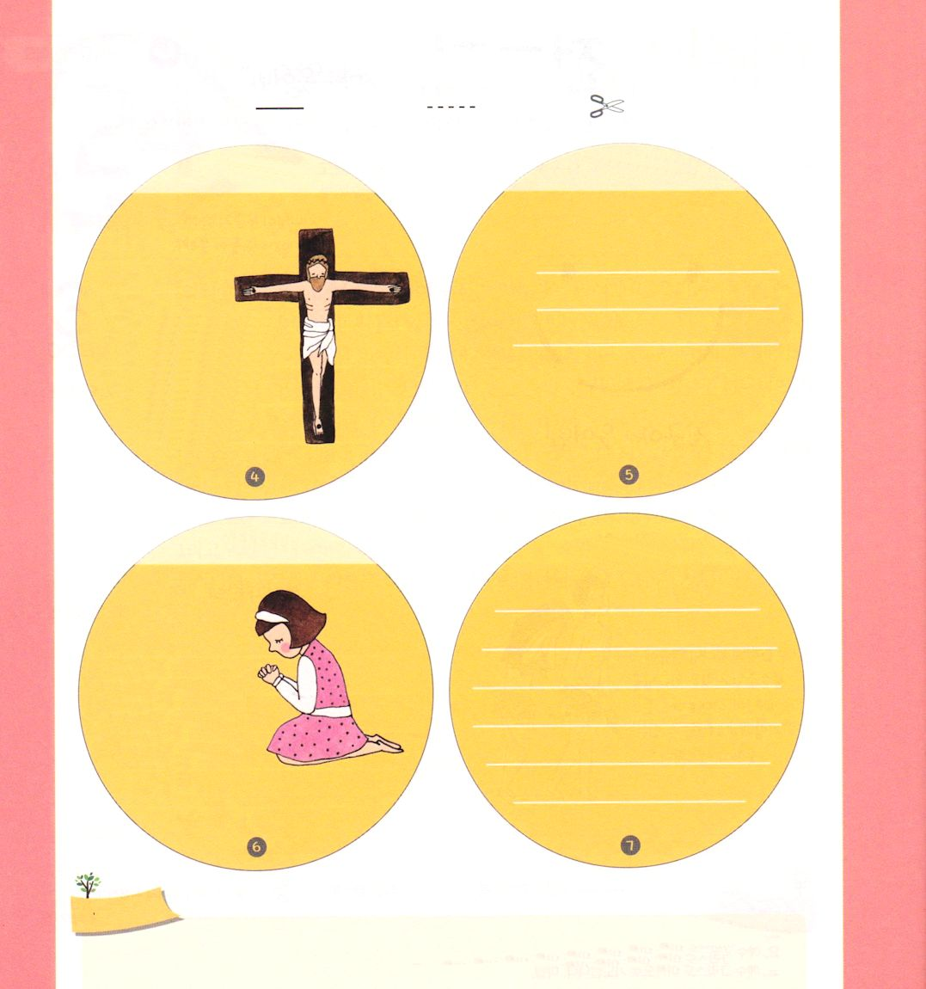
前のページと表裏ではりあわせて使ってください

のり のり

神様は私たちを 預言者
愛してくださって 祭司
ひとり子 王
イエス・キリストを という意味です
送ってくださいました。
キリストには三つの
意味があります

のり
受け入れの祈り

このイエス様を
キリストとして
信じて受け入れれば
神の子どもに
なります。
いっしょに祈ってみない？

おいのり
しよう
神様！イエス様を通してすべての祝福を回復させてくださり、礼拝を通して祝福を味わって、生活と学校現場に伝えるレムナントになりますように。イエス・キリストのお名前によってお祈りします。アーメン

このよが しらない しゅくふくを
あじわって つたえよう

エゼキエル47:1 彼は私を神殿の入口に連れ戻した。見ると、水が神殿の敷居の下から東のほうへと流れ出ていた。神殿が東に向いていたからである。その水は祭壇の南、宮の右側の下から流れていた。

土

神様は人を神様のかたちとして創造されて、神様とともにいる幸せを味わいながら、世の中を治めて征服する祝福をくださいました。人は神様を離れて、サタンにだまされて罪を犯し、神様がくださったすべての祝福をなくして、すべての子孫も同じ状態に生まれるようになりました。このとき、神様がイエス・キリストを送ってくださって神様のかたちを回復させられ、この世を生かす祝福を回復してくださいました。この祝福をどのように味わって伝達しなければならないのでしょうか。
まず礼拝の中で神様のみことばを聞いて祈れば、私に向かった神様の計画と時刻表を発見することができます。毎日、みことばを味わって、神様の祝福が次世代に伝えられます。また、たましいを抱いて祈れば、学業とタラントの中にも祝福が伝えられて、証人として立つようになります。
2014.6.22（インマヌエル教会聖日２部）

でんどう
きょうの
きょうの
いのり
みんすうき６
きょうの
みことば
いちにち １しょう かみさまの
みことばを よもう！

ていこくいのりに せいこうしたら チェックしよう
もくそうしよう

